УВАЖАЕМЫЕ ПАРТНЕРЫ!
Сообщаем вам о снижении цен на приемо-передатчики для систем видеонаблюдения. С поддержкой стандарта AHD.
Фото продукции:
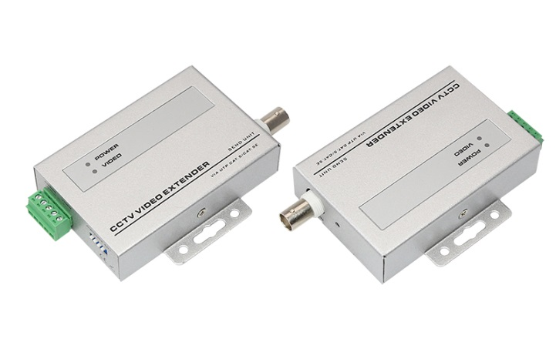  Приемо-передатчик видео BNC по витой паре (передатчик)  Артикул: 05-3098  Старая цена (опт 250): 737.00 р.  Новая цена (опт 250): 670.00 р. | 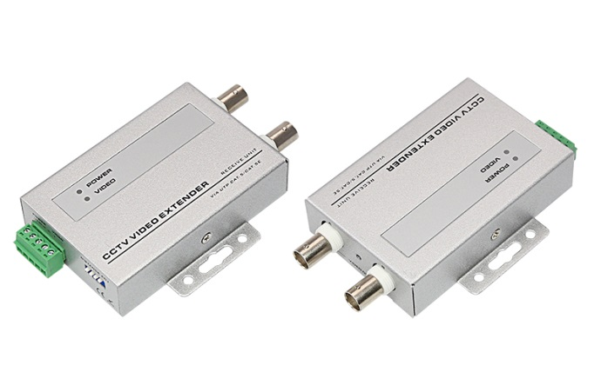  Приемо-передатчик видео BNC по витой паре (приемник)  Артикул: 05-3099  Старая цена (опт 250): 739.20 р.  Новая цена (опт 250): 672.00 р.

Как это работает:
Передатчик видео по витой паре преобразует поступающий на его вход однополярный несимметричный композитный видеосигнал в два симметричных противофазных сигнала, передача которых осуществляется по двухпроводной линии связи (витой паре). В процессе передачи видеосигнал ослабляется, и на него накладываются помехи, которые могут быть обусловлены близостью силовых кабелей или радиоизлучающих приборов. Помехи, возникающие в проводах витой пары, одинаковы для обоих проводов и синфазные.
На другом конце линии связи устанавливается приемник, который осуществляет обратное преобразование дифференциального сигнала. Как правило, приемник видео по витой паре строится с применением дифференциального операционного усилителя, который складывает сигналы с двух проводов, усиливая противофазные составляющие (коэффициент усиления равен 50 – 70 дБ) и подавляя синфазные (коэффициент подавления 60 – 90 дБ). В результате на композитный вход принимающего устройства поступает стандартный композитный сигнал, очищенный от помех и усиленный.

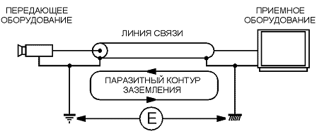
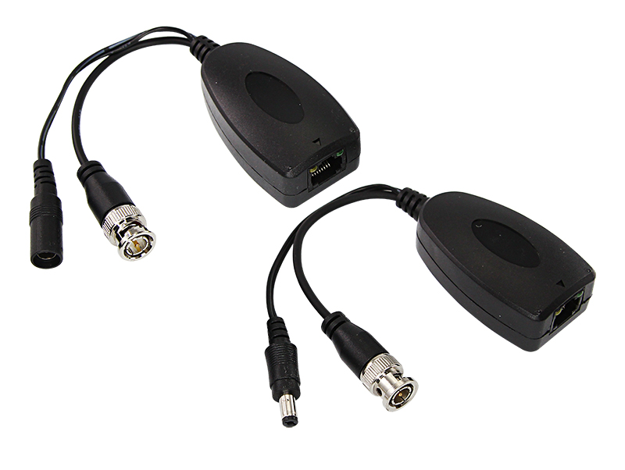
Приемо-передатчик видео (BNC) + питание по витой паре (8P8C) (комплект 2 шт) REXANT
Артикул: 05-3091
Старая цена (опт 250): 431.20 р.
Новая цена (опт 250): 392.00 р.
Как это работает:
Комбинированный приемо-передатчик видеосигнала и сигнала питания позволяет передавать и принимать изображение на большие дистанции по витой паре без использования дополнительного питания. Так же позволяет сэкономить на монтаже за счет замены КВК кабеля витой парой. Применяется в различных системах видеонаблюдения.

